Uputstva voditeljima za ispunjavanje mjesečnih izvješća u programu Vježbaonica
Premda na samom portalu kad se ulogirate sa svojim korisničkim imenima i lozinkama postoje kratka uputstva kako ispunjavati mjesečna izvješća važno je još napomenuti:
- U vašem „profilu“ nakon ulogiravanja i ispunjavanja mora biti samo jedno izvješće za svaki mjesec kako ne bi dolazilo do problema a samim tim i kašnjenja u isplatama.
- Ako određeni mjesec niste radili obavezno javiti Vašem županijskom školskom sportskom savezu
- Ispunjena izvješća, potpisana od vas i od ravnatelja te sa pečatom škole poslati na vaš županijski školski sportski savez odmah nakon ispunjavanja mjesečnog izvješća
- Na slici dolje označeno je crvenim pravokutnicima ono što je bitno kod ispunjavanja izvješća

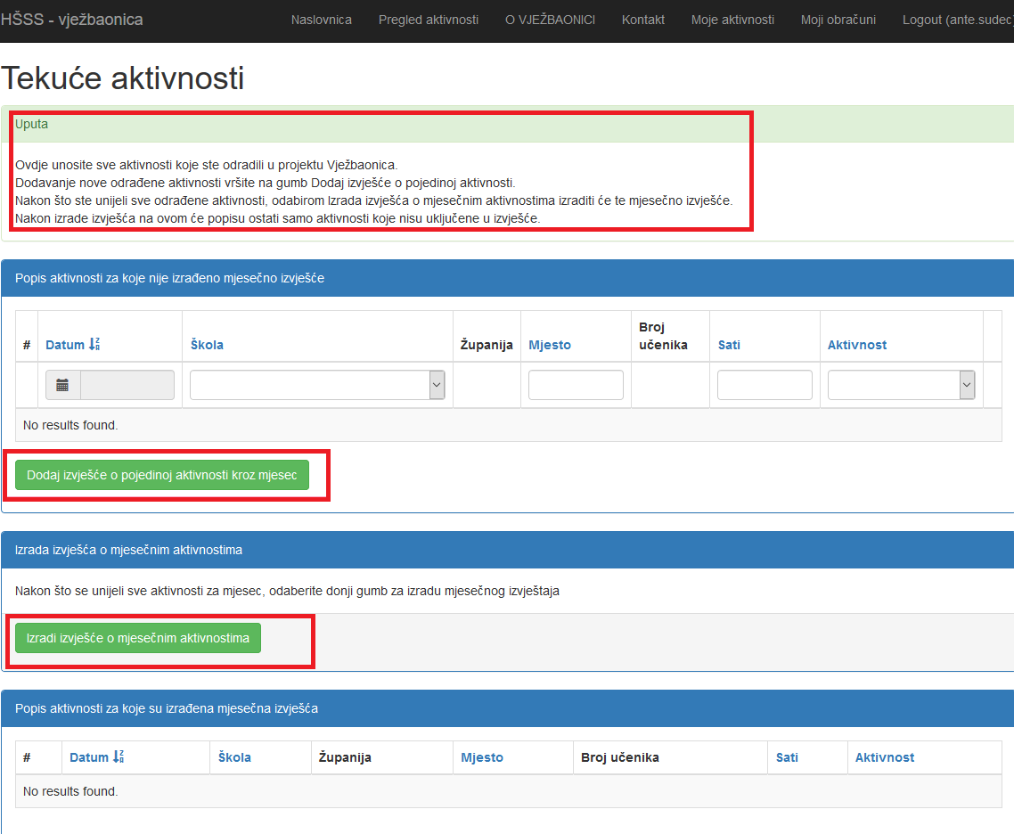

Gumbovi:

- Dodaj izvješće o pojedinoj aktivnosti kroz mjesec
Kliknete i unosite kroz ponuđene rubrike i padajuće izbornike podatke koji se traže
Kad ste završili unos kao npr. dolje na slici kliknete SPREMI u donjem desnom kutu i opet unosite aktivnost koju ste taj mjesec provodili

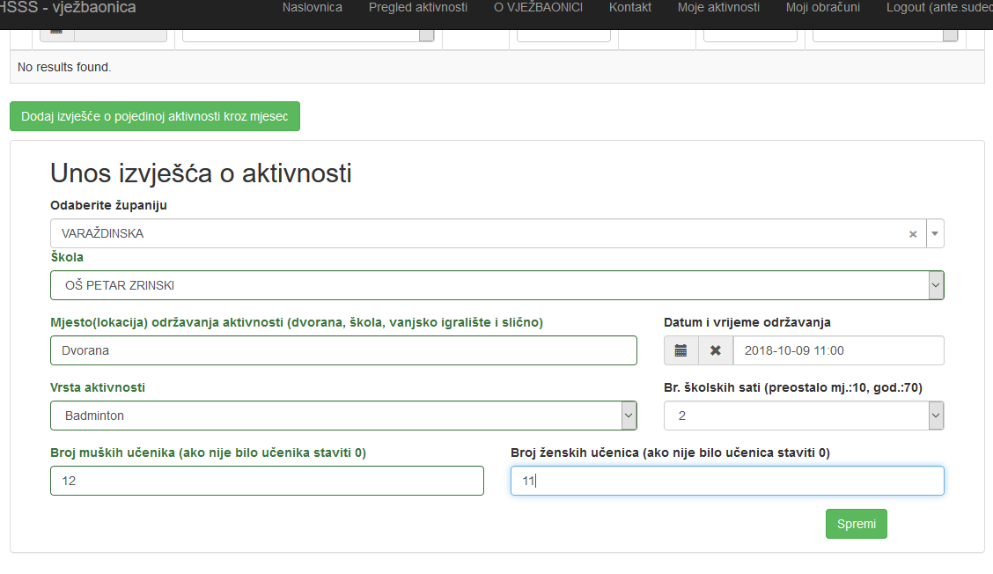

Nakon što ste unijeli sve aktivnosti za taj mjesec morate zaključiti izvješće na gumb dolje
- Izradi izvješće o mjesečnim aktivnostima
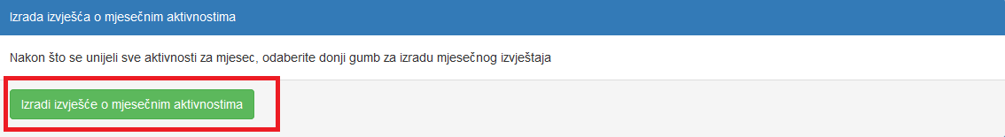
nakon čega se generira pdf.
Za sva dodatna pitanja slobodno se obratite na marko.soldo@skolski-sport.hr
Sretno u provedbi programa Vježbaonica!

